本文档仅作为《国防科技大学学报》来稿模板，内容不具备逻辑性和真实性。除标题外，中文字体为

宋体，英文字体为Times New Roman。投稿时请删除所有模板提示性内容。
doi: 10.11887/j.issn.1001-2486.+稿件编号

中文标题

（黑体三号，不超过25个字，一般不使用“基于……”“一种……”“关于……”“……研究”句式，避免使用不常见的缩略语）
李 雷¹，韩梅梅²，张小红^{1,2}，胡小五²（宋体小四，通信作者右上角标“∗”号）
（1. 国防科技大学 空天科学学院, 湖南 长沙 410073; 2. 国防科技大学 并行与分布计算全国重点实验室, 湖南 长沙 410073）（宋体小五。署名、单位、通信作者投稿后原则上不能修改，单位具体到二级部门，给出准确的官方名称。如果只有1个单位，则作者姓名右上角不标“1”，单位前也不加序号“1.”）
摘 要：中文摘要（宋体小五。摘要应重点包括研究目的、方法、结果和结论4个要素。一般200~300字为宜。不宜有大量关于研究背景的描述，建议直述研究目的；非常见的缩略语在首次出现时必须加以说明；不得与论文的引言、结论雷同；不使用“本文”“首先”“其次”“最后”等用语，不使用我、我们等第一人称表述。）
关键词：关键词1；关键词2；关键词3；关键词4（宋体小五，数目宜为3～8个，不得是不能清晰揭示文章主题的词（如研究、实验等）和非必要的虚词，尽量不使用缩写词，可在网上查询所选关键词是否被认可）
中图分类号：（在https://www.clcindex.com/上查询，中图分类号务必写到最小一级） 文献标志码：A 文章编号： （黑体小五）

English title

（三号，加粗，与中文题目含义一致，尽量不用缩写，第一个单词首字母大写，其他单词除专有词外首字母不大写，尽量不使用a/an/the等冠词）
LI Lei¹, HAN Meimei², ZHANG Xiaohong^{1,2∗}, HU Xiaowu²（小四）
- College of Aerospace Science and Engineering, National University of Defense Technology, Changsha 410073 , China ;
2 National Key Laboratory of Parallel and Distributed Computing, National University of Defense Technology, Changsha 410073, China)（小五）
Abstract: Paper content summary（小五。与中文摘要对应，研究内容用一般过去时，研究目的、结果和结论用一般现在时。不使用this paper、this work、we等表述，建议使用被动语态。）
Keywords: keyword1; keyword2; keyword3; keyword4（小五。中、英文关键词一一对应，除专有名词外，均首字母小写，不使用缩写词）

（引言不加标题，正文双栏排版，宋体五号字，单倍行距，段前、段后各0行，每栏46行×21字）
针对推进剂在低温围压状态下的力学性能，Traissac等^{[1]}（确保所有参考文献采用顺序编码制，全部按顺序引用,引用文献序号用上标表示；使用文献作者姓名引用文献时，英文姓名只用姓，多于1个作者时要在第一作者后加“等”）研究了端羟基聚丁二烯（hydroxyl-terminated polybutadiene，HTPB）[每个英文缩略语（包括图表当中）在论文中首次出现时都应有其对应的中文、英文全称]推进剂在宽温范围内、应变率小于1 000 mm/min（数值和单位之间加1个英文空格，数值每隔3位加1个英文空格）条件下的力学性能，指出增大围压值会显著增大推进剂断裂伸长率和断裂强度。文献[2]建立了以利润为导向的DSP模型，采用精确求解器进行求解（用“文献[1]……”这种形式说明文献内容时，应为非上标格式）。精确方法不适用于大规模问题，而元启发式方法能够在合理时间内找到近优解，如遗传算法^{[3-7]}、分散搜索算法^{[4, 6]}、量子免疫克隆算法、人工蜂群算法等均用于优化DSP（不连续的参考文献中间用逗号分隔，连续的参考文献中间用“-”连接）。雷德明等^{[19]}提出了一种新型帝国竞争算法求解GNIPMSP，该算法利用字典序方法将总拖期作为主要优化目标，将总能耗作为次要优化目标（使用文献作者姓名引用文献时，中文姓名用全称，多于1个作者时要在第一作者后加“等”）。
……
……
本文针对固体推进剂极端低温工作环境，开展了三组元HTPB推进剂在不同温度、宽泛围压值以及高应变率条件下的单轴拉伸试验，分析温度、拉伸速率及围压值对推进剂力学性能的影响规律，并通过对拉伸断口进行电镜扫描，进一步分析了推进剂在不同载荷工况下的破坏机理。研究成果可为机载固体火箭发动机低温环境适应性评估和药柱结构完整性分析提供参考。（引言结束勿对全文进行框架性描述）

引言应简要说明研究工作的目的、范围、相关领域的前人工作和知识空白、理论基础和分析、研究设想、研究方法和实验设计、预期结果和意义等。引言应言简意赅，不要与摘要雷同。一般教科书中已有的知识，在引言中不必赘述，且无须结论性描述。
（正文中标题：单倍行距，段前、段后各0.5行）

1 一级标题（小四，黑体，不可与论文标题重复）

1.1 二级标题（五号，黑体，不可与论文标题、章节标题重复）
试验采用三组元HTPB推进剂……

1.1.1 三级标题（五号，楷体，一般只到三级标题）
…………
定理1 如果……
证明：……
□(表示证明结束)
假设有M条多径水声信道，一个OFDM块中有N个导频，接收信号的函数表示为
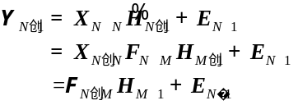 (1)
式中：传输信号X是N×N的对角矩阵，F是傅里叶变换矩阵，它们的乘积记为Φ；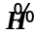表示频域中的信道函数，而H表示时域中的信道脉冲响应；E是服从均值为零和方差为σ²的高斯分布的加性噪声，可以由空载波的平方得到。为了方便说明，下文省略表示矩阵维度的下标。
公式和物理量请使用MathType编辑，并注意全文统一按照顺序编码编号，公式序号采用“(1)”形式。
变量须注意正斜体、黑白体的使用。
斜体的使用情况如下：
1）全部量符号和量符号中代表量和变动性数字的下角标符号。例如:
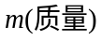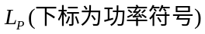2）数学中字母表示的数和一般函数。例如:
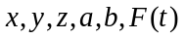
代表点、线、面、体和图形的字母也用斜体。例如:

特征数符号。例如:
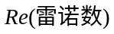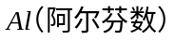
3）矢量、张量和矩阵均使用黑斜体（字母上面不加箭头）
正体的使用情况如下：
1）全部计量单位、词头和量纲符号；
2）数学式中的运算符号、缩写符号、特殊函数符号和某些特殊的集符号；
3）机具、仪器、设备、元件、样品、试剂等的型号或代号；
4）量符号中为区别于其他量而加的具有特定含义的非量符号的下标，例如：
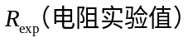
其中下标exp是实验experimental的缩写，该下标使用正体。
注意：公式中请尽量不使用多字母变量，也请尽量不使用花体等特殊字体。

1.1.2 三级标题
为了研究推进剂的蠕变行为，于电子万能试验机上开展1 000 s拉伸、1 000 s压缩蠕变试验；第10.5~28 d期间（用浪纹线标示数值范围），应变稳定增长至0.002 5。

1.2 二级标题
通过对所测数据进行工程应力应变向真实应力应变的转化可以得到6种不同拉伸速率下的HTPB推进剂材料力学性能曲线，具体如图1所示。（图片必须在正文中引用，并遵循“文前图后”的引用方式）
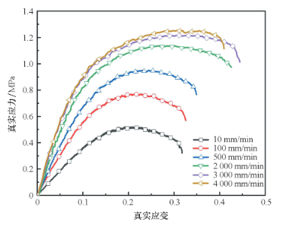
图1 6种拉伸速率下推进剂真实应力应变曲线
Fig.1 True stress-strain curves of propellant at
six different tensile rates（图题小五号字，图中文字六号字，确保文档100%比例下图中内容清晰可辨）

注意：坐标轴图中，坐标轴刻度朝内，且无刻度值的边线不标刻度线（一般为右侧、上侧）；横纵坐标标目形式为“名称/单位”；图中不使用英文单词；横、纵坐标轴的取值范围须囊括所有曲线内容；建议使用彩图并采用易于分辨的图例对数据曲线进行区分，图例不能遮挡曲线内容。

地图：为避免发生政治性错误和科学性错误，建议尽量避免使用带国界线、行政区界线地图。若必须使用地图，在国家测绘地理信息局网站（网址：http://bzdt.ch.mnr.gov.cn/）上下载相应的标准地理地图，再在标准地理上编制，编制完成后向测绘地理信息行政主管部门送审，并提供相应的审图号。
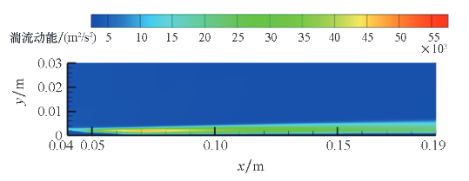
(a) 平面，有气膜冷却
(a) Flat surface with film cooling
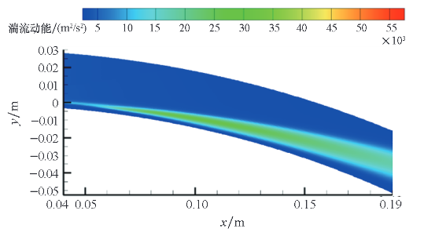
(b) 曲面，有气膜冷却
(b) Flat surface with film cooling
图2 冷却气体作用下壁面的湍流动能分布
Fig.2 Turbulent kinetic energy distribution on the wall with film cooling
（子图需分别给出相应的中、英文子图题，图中颜色代表某个物理量的大小时，须用色带给出物理量和单位，色带的刻度线须朝向色带内部，形式如例图所示）
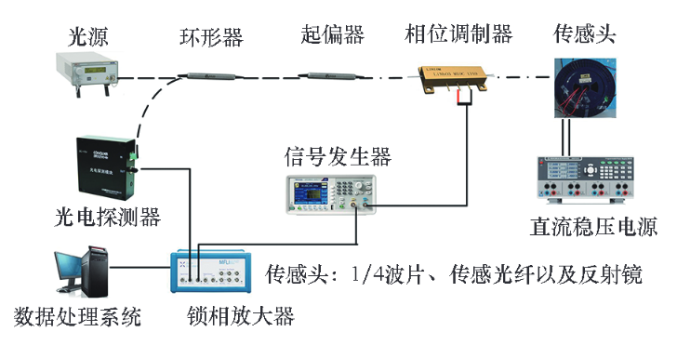
图3 实验系统结构
Fig.3 Structure of the experiment system
（尽量不使用背景杂乱的实物图，若背景杂乱，建议改为示意图）

2 一级标题（小四，黑体）

2.1 二级标题（五号，黑体）
实验件的材料参数如表1所示，AIS/ADS-B载荷性能如表2所示。
表 1 实验件材料参数（表题、表中文字均为宋体、小五号字）
Tab.1 Material parameters of the experimental article
材料名称 | 弹性模量/MPa | 泊松比 | 密度/（kg/m³）
7075铝合金 | 70 000 | 0.33 | 2700
8.8级高强度螺栓 | 210 000 | 0.3 | 7900

表2 AIS/ADS-B载荷性能对比
Tab.2 Performance comparison of AIS/ADS-B payloads
载荷 | 载荷搭载平台 |  | 发射时间 | 波束数量
AIS | 天拓一号 | 2012-05-12 |  | 1
AIS | 天拓三号 | 2015-09-20 |  | 1
AIS | 海洋二号B星 | 2018-10-25 |  | 1
AIS | 海洋一号C星 | 2019-09-07 |  | 2
AIS | 海洋一号D星 | 2020-06-11 |  | 2
AIS | 天拓五号 | 2020-08-23 |  | 2
ADS-B | PROBA-V | 2013-05-04 |  | 1
ADS-B | GOMX-3 | 2015-10-05 |  | 1
ADS-B | 天拓三号 | 2015-09-20 |  | 1
ADS-B | 天行者卫星 | 2020-06-17 |  | 1
ADS-B | 二代铱星 | 2019-01-11 |  | 7
ADS-B | 天拓五号 | 2020-08-23 |  | 2
（表格须使用三线表形式，必要时可加辅线；表格须在正文中引用，并遵循“文前表后”的引用方式；表题要与正文描述一致；表中出现的物理量符号，在正文中都要给出物理意义；应将同一栏目下的信息（主要指数值）作纵向上下排列，使同一量的数值处在同一纵向栏内；不能有空表头，第一行的表头均为每一纵向列的标题；栏目为物理量时，采用“量/单位”的形式组成）
状态参数如表3所示。
表3 状态参数设置
Tab.3 Status parameter setting
参数 | 取值范围 | 描述
高度h | 18 ~ 22 km
位置坐标[x, y] | -50 ~ 50 km | 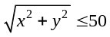
空气质量m | 0 ~ 172 kg
（表中“—”表示无法获得，“0”表示实测结果为0，“空白”表示不适用；表格宽度较大时，可以通栏排）

2.2 二级标题（五号，黑体）
可控内存区域的搜索如算法1所示。
算法1 可控内存区域搜索
Alg.1 Searching for controllable memory area
输入：源程序内存空间memory
输出：可控内存区域集合memSet
for byte ∈ memory
if byte 是符号值
if byte 的前一个字节不是符号值
……
end if
else
……
end else
end if
……
end for
（算法须使用三线表形式；算法须在正文中引用，并遵循“文前表后”的引用方式，算法中标题、文字均为小五号字，“for”“if”“end”等词均加粗）

3 结论
结论是对研究结果和论点的提炼与概括，不是摘要或主体部分中各章、节小结的简单重复，宜做到客观、准确、精练、完整，结论应编章编号。

致谢（一级标题，小四，黑体）
要求：针对提供支持和帮助的具体方面（如协助完成研究、提供实验条件、提出改进建议、提供参考资料等），用简明的语句致谢，并准确说明致谢对象的单位和身份。请勿致谢本文作者或基金项目！
致谢为非必需内容。

示例1：
XX单位XX教授（研究员、工程师、博士等）在XX方面（方案优化、数据处理等）提供了帮助和指导，谨致谢意！

示例2：
XX工作是在XX单位XX教授（研究员、工程师、博士等）的帮助下完成的，特此致谢！

参考文献（References）（一级标题，小四，黑体）
 期刊论文
  - 冯伟杰, 强洪夫, 王学仁, 等（超过三位作者时加“等”）. HTPB推进剂/衬层单轴拉伸及损伤特性试验研究[J]. 固体火箭技术, 2024, 47(4): 478-484.
FENG W J（姓前名后，姓的全称，名的首字母）, QIANG H F, WANG X R, et al.（作者之间用逗号分开，只列前三位作者，超过三位作者时加“et al”）Experimental study on uniaxial tensile and damage characteristics of HTPB propellant/liner（英文标题第一个单词首字母大写）[J]. Journal of Solid Rocket Technology2024, 47(4): 478-484（页码有转页时用逗号分隔，如“23-25, 34”）.（in Chinese）
  - CHANDRAKASAN A, SHENG S, BRODERSEN R（英文期刊，姓氏全部大写，名只保留首字母，且首字母大写）. Low-power CMOS digital design[J]. IEEE Journal of Solid-State Circuit（刊名用全称，不用缩写）, 1992, 27(4): 473 - 484.
 会议论文
  - DHOTE Y, AGRAWAL S, DEEN A J. A survey on feature selection techniques for Internet traffic classification[C]//Proceedings of International Conference on Computational Intelligence and Communication Networks (CICN). IEEE, 2015: 1375 - 1380.
 图书
  - 蔡国彪, 李家文, 田爱梅. 液体火箭发动机设计 [M]. 北京: 北京航空航天大学出版社, 2011.
CAI G B, LI J W, TIAN A M. Liquid rocket engine design [M]. Beijing: Beihang University Press, 2011. (in Chinese)
 学位论文
  - 张亮. 固体推进剂围压和率相关本构模型试验与应用研究[D]. 长沙: 国防科技大学, 2020.
ZHANG L. Experimental and applied research on constitutive model of composite solid propellant under superimposed pressure and changing rates[D]. Changsha: National University of Defense Technology, 2020. （in Chinese）
 电子资源
  - ITU. Space network list: query by general publication references [EB/OL]. (2017-10-16) [2018-10-15]. http://www.itu.int/net/ITU-R/space/snl/bsearchb/spublication.asp.
 标准
  - GB 20600-2006. 数字电视地面广播传输系统帧结构、信道编码和调制[S]. 北京：中国国家标准化管理委员会，2006.
GB 20600-2006. Framing structure, channel coding and system[S]. Beijing: Standardization Administration of China, 2006. (in Chinese)
 专利
  - CASTELLOE M, LAMKIN A, NOERPEL A, et al. Communication network initialization apparatus and method for fast GPS-based positioning: USA, US006067045A[P]. 2002-05-23.
 报告
  - SLUITER A, HAMES B, RUIZ R, et al. Determination of structural carbohydrates and lignin in biomass. NREL/TP-510-42618[R]. Golden, USA: National Renewable Energy Laboratory, 2008.
注：
- 近三年参考文献比例不低于30%。
- 作者姓名、文献题目、期刊名/会议名、年卷期、起止页码等信息要全。
- 非英文文献需补充对应英文著录。
- 需引用正式且公开发表的文献，以确保读者能找到所引文献。
- 刊名和会议名请使用全称，不用缩写。
- 参考文献格式详见“《国防科技大学学报》参考文献著录规范与实例”。

收稿日期：2025-02-25 （小五，收稿日期和投稿日期一致） 基金项目：国家自然科学基金资助项目（61671233，61801208）（基金名称+资助项目（编号））；国家部委基金资助项目（513040106）（小五，项目编号前不带No.，资助项目一般不超过6个，建议将国家级基金资助项目排在前面） 第一作者：李雷（1995—），女，湖南长沙人，博士研究生，E-mail：liziliang@nju.edu.cn（小五） ?通信作者：张小红（1980—），男，山东青岛人，教授，博士，博士生导师，E-mail：hexb@163.com（小五） （作者简介包括：出生年份，性别，籍贯，职称，学位，硕士生导师/博士生导师，邮箱。第一作者和通信作者中至少一位作者有职称） 引用格式：李雷, 韩梅梅, 张小红, 等.中文标题[J]. 国防科技大学学报, 年, 卷(期): 页码. Citation: LI L, HAN M M, ZHANG X H, et al. English title[J]. Journal of National University of Defense Technology,

